INFORME DE FISCALIZACIÓN AMBIENTAL

INSPECCIÓN AMBIENTAL

HIDROELÉCTRICA SAN ANDRÉS

DFZ-2015-651-VI-RCA-IA

 | Nombre | Firma
Aprobado | Boris Cerda P.
Elaborado | Karina Olivares M.

Tabla de Contenidos
Tabla de Contenidos 2
1. RESUMEN. 3
2. IDENTIFICACIÓN DEL PROYECTO, INSTALACIÓN, ACTIVIDAD O FUENTE FISCALIZADA. 4
2.1. Antecedentes Generales. 4
2.2. Ubicación y Layout. 5
3. INSTRUMENTOS DE GESTIÓN AMBIENTAL QUE REGULAN LA ACTIVIDAD FISCALIZADA. 8
4. ANTECEDENTES DE LA ACTIVIDAD DE FISCALIZACIÓN. 10
4.1. Motivo de la Actividad de Fiscalización. 10
4.2. Materia Específica Objeto de la Fiscalización Ambiental. 10
4.3. Aspectos relativos a la ejecución de la Inspección Ambiental. 10
4.3.1. Primer día de inspección. 10
4.3.2. Esquema de recorrido. 11
4.3.3. Detalle del Recorrido de la Inspección. 11
4.4. Aspectos relativos al Seguimiento Ambiental. 12
4.4.1. Documentos Revisados. 12
5. HECHOS CONSTATADOS. 13
5.1. Afectación de Fauna 13
6. OTROS HECHOS. 14
7. CONCLUSIONES. 15
8. ANEXOS. 17

RESUMEN.

El presente documento da cuenta de los resultados de la actividad de fiscalización ambiental realizada por la Corporación Nacional Forestal en conjunto con el Servicio Agrícola y Ganadero ambos de la Región del Libertador General Bernardo O´Higgins, a la Unidad Fiscalizable “Hidroeléctrica San Andrés” del titular Hidroeléctrica San Andrés Ltda. La actividad de inspección fue desarrollada durante el día 29 de Octubre de 2015.

El proyecto corresponde a una central hidroeléctrica de pasada, el cual formará parte de un sistema de tres centrales en serie, todas centrales de pasada con capacidad de regulación, del cual será la cabecera. Desde aguas arriba hacia aguas abajo, estas centrales son: San Andrés, La Confluencia y La Higuera. Dada esta configuración, los caudales captados y descargados por la central San Andrés son inmediatamente captados por la central que sigue aguas abajo, en este caso, La Confluencia. El caudal de diseño para una capacidad instalada de 40 MW es de 10,3 m³/s.

La bocatoma de la central San Andrés se ubica en el río San Andrés a una distancia de 1.500 m. aguas debajo de la Glaciar universidad, en la cota 2.406 m.s.n.m.

Debido a las condiciones climáticas ocurridas días antes de la actividad de fiscalización desarrollada, no fue posible acceder al sector de bocatoma, por lo tanto no se verificó el estado del botadero N°5 ni tampoco la relocalización de llareta y bailahuen.

Las materias relevantes objeto de la fiscalización incluyeron: afectación de flora y vegetación, revegetación, afectación de fauna, dentro de los cual se consideraron las medidas de mitigación comprometidas relativas a la avifauna, en particular al loro Tricahue

Los principales hechos constatados, se encuentran asociados a la no constatación de peinetas en las torres, observándose éste último en una sola torre durante la actividad de inspección. Al respecto se le solicitó al titular mediante Ordinario N° 27 acreditar el cumplimiento del compromiso relativo a la existencia de elementos disuasivos en el cable de guardia y de Peinetas (Guardaperchas) en cada estructura sobre los aisladores para evitar el uso de postes como percheros en los puntos que impliquen riesgo de contacto de aves con conductores. En relación a lo anterior, el titular dio respuesta a la solicitud realizada con fecha 28 de enero 2016 en la cual acredita de forma satisfactoria la existencia de elementos disuasivos en el cable de guardia y la instalación de “Peinetas” en la parte superior de las estructuras sobre los aisladores en el área relacionada con el loro Tricahue..

IDENTIFICACIÓN DEL PROYECTO, INSTALACIÓN, ACTIVIDAD O FUENTE FISCALIZADA.

Antecedentes Generales.

Identificación de la actividad, instalación, proyecto o fuente fiscalizada:
Hidroeléctrica San Andrés
Región: Del Libertador General Bernardo O’Higgins. | Ubicación específica de la actividad, proyecto o fuente fiscalizada:  Sector Río San Andrés
Provincia: Colchagua

Comuna: San Fernando
Titular de la actividad, instalación, proyecto o fuente fiscalizada: Hidroeléctrica San Andrés Ltda. | RUT o RUN: 76.032.641-0
Domicilio titular:  Av. Presidente Riesco N° 5561, piso 19 of. 1904 | Correo electrónico: jlisboa@hydrochile.com
 | Teléfono: (56) 2-28169100
Identificación del representante legal: Jorge Luis Decurgez | RUT o RUN: 23.791.762-6
Domicilio representante legal:  Av. Presidente Riesco N° 5561, piso 19 of. 1904 | Correo electrónico: jdecurgez@hydrochile.com
 | Teléfono: (56) 2-28169100
Fase de la actividad, proyecto o fuente fiscalizada: Operación.

Ubicación y Layout.

Figura 1. Mapa de ubicación local (Fuente: Google earth, 2015).

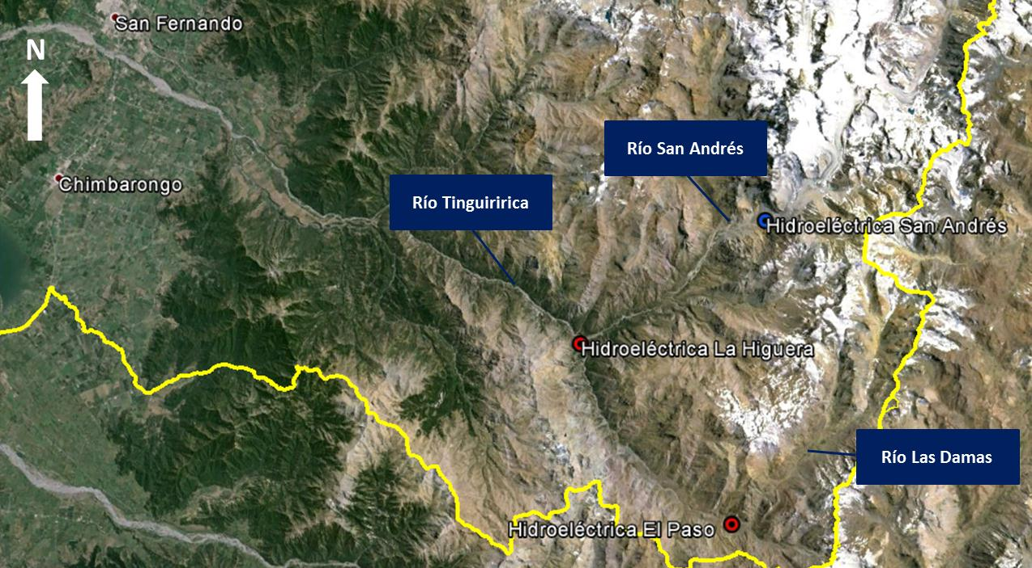
Coordenadas UTM de referencia (En DATUM WGS 84)
Datum: WGS 84 | Huso: 19 S | UTM N: 6.155.040 m. | UTM E: 372.686 m.
Ruta de Acceso: El acceso al área del proyecto se efectúa desde San Fernando por la ruta I-45 hacia el poblado de Puente Negro, aproximadamente a 17 km de la Ruta 5 Sur. Desde ahí en adelante, existe un camino estabilizado de doble pista y buen estado hasta el sector denominado La Rufina. Desde este punto se sigue por la ruta I–45 hasta el puente ubicado inmediatamente aguas arriba de la confluencia de los ríos Tinguiririca y Del Azufre. Cruzando el río Tinguiririca se continúa por el camino de la Central La Confluencia hasta su bocatoma en el río Del Portillo. Desde este punto se accede a la zona del proyecto a través de caminos particulares y privados

Figura 2. Layout del proyecto (Fuente: Google earth, 2015;elaboración propia).

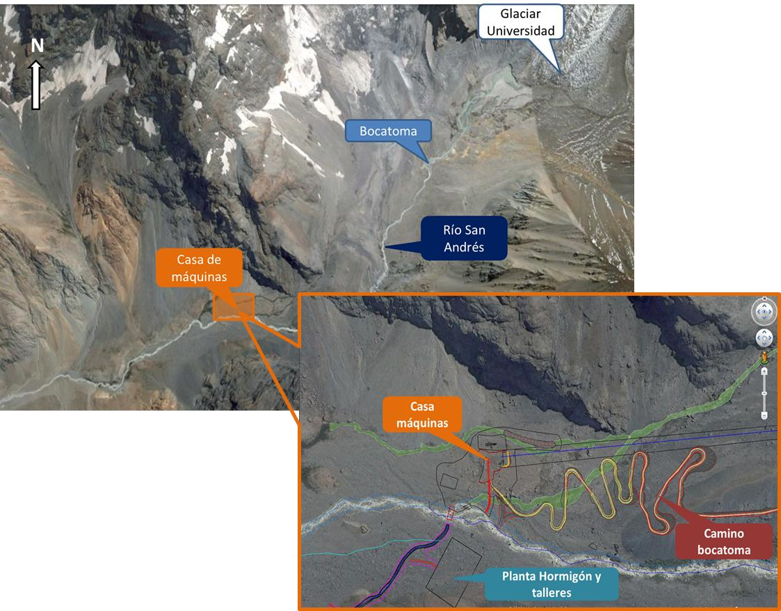

INSTRUMENTOS DE GESTIÓN AMBIENTAL QUE REGULAN LA ACTIVIDAD FISCALIZADA.

Identificación de Instrumentos de Gestión Ambiental que regulan la actividad, proyecto o fuente fiscalizada.

N° | Tipo de instrumento | N°/  Descripción | Fecha | Comisión / Institución | Nombre de la actividad, proyecto o fuente regulada | Comentarios | Instrumento fiscalizado
1 | RCA | 37 | 2009 | COREMA, Región del Libertador General Bernardo O’Higgins | Califica Ambientalmente favorable el Estudio de Impacto Ambiental (EIA) “Central Hidroeléctrica San Andrés”. |  | Si
2 | RCA | 201 | 2009 | COREMA, Región del Libertador General Bernardo O’Higgins | Califica Ambientalmente favorable la Declaración de Impacto Ambiental (DIA) del proyecto “Optimización de obras de la Hidroeléctrica San Andrés” | Ord. N° 1134/2010 - Comisión Regional del Medio Ambiente que resuelve consulta de pertinencia referida a modificación temporal del lugar de instalación de faenas y modificación de cruce del río San Andrés, no requiere su ingreso a evaluación.  Ord. N° 279/2010 - Comisión Regional del Medio Ambiente que resuelve consulta de pertinencia referente a modificación de la ubicación de pedraplén, no requiere ingreso.  Ord. N° 260/2010 - Comisión Regional del Medio Ambiente que resuelve consulta de pertinencia referida a modificación de obras mejoramiento huella vehicular y deplazamiento de casa de máquinas, no ingresa siempre y cuando no se afecte vega alto andina cercana.  Ord. N° 47/2012 SEA Región de O’Higgins resuelve consulta de pertinencia referida a nueva superficie como formación xerofítica a considerar en plan de reforestación, no requiere ingreso. | Si
3 | RCA | 227 | 2010 | COREMA, Región del Libertador General Bernardo O’Higgins | Califica Ambientalmente favorable la Declaración de Impacto Ambiental (DIA) del proyecto “Aumento de Potencia Central Hidroeléctrica San Andrés” |  | Si
4 | RCA | 34 | 2010 | COREMA, Región del Libertador General Bernardo O’Higgins | Califica Ambientalmente favorable la Declaración de Impacto Ambiental (DIA) del proyecto “Sistema de transmisión eléctrica San Andrés” |  | Si
5 | RCA | 39 | 2012 | COREMA, Región del Libertador General Bernardo O’Higgins | Califica Ambientalmente favorable la Declaración de Impacto Ambiental (DIA) del proyecto “Optimización línea de transmisión eléctrica San Andrés” | Ord. N° 58/2012 SEA Región de O’Higgins resuelve consulta de pertinencia referida a reubicación de torre EOA y eliminación de torre EOB, no requiere ingreso. | Si

ANTECEDENTES DE LA ACTIVIDAD DE FISCALIZACIÓN.

Motivo de la Actividad de Fiscalización.

Motivo:  Programada | Descripción del motivo:  Según Resolución exenta SMA N°769/2014 que fija Programa y Subprogramas Sectoriales de Fiscalización Ambiental de Resoluciones de Calificación Ambiental para el año 2015.

Materia Específica Objeto de la Fiscalización Ambiental.

- Afectación de flora y vegetación.
- Afectación de fauna.

Aspectos relativos a la ejecución de la Inspección Ambiental.

Primer día de inspección.

Fecha de realización: 29-10-2015 | Hora de inicio: 12:34 |  | Hora de finalización: 16:45
Fiscalizador encargado de la actividad:  Beatriz San Román Tapia |  |  | Órgano:  CONAF, región del Libertador General Bernardo O’Higgins.
Fiscalizadores participantes:  Claudio Bascuñan P.  Rubén Tobar L.  Hugo Solís J.  Mauricio Carrasco. |  |  | Órgano:  CONAF, región del Libertador General Bernardo O’Higgins  SAG, región del Libertador General Bernardo O’Higgins.
Existió oposición al ingreso: No |  | Existió auxilio de fuerza pública: No
Existió colaboración por parte de los fiscalizados: Sí |  | Existió trato respetuoso y deferente: Sí
Entrega de antecedentes solicitados: Sí |  | Entrega de acta: Sí, ver anexo 1
Observaciones: Por condiciones climáticas y estado de los caminos no se pudo acceder al sector de bocatoma.

Esquema de recorrido.

Figura 3. Esquema recorrido (Fuente: Google earth, 2015).

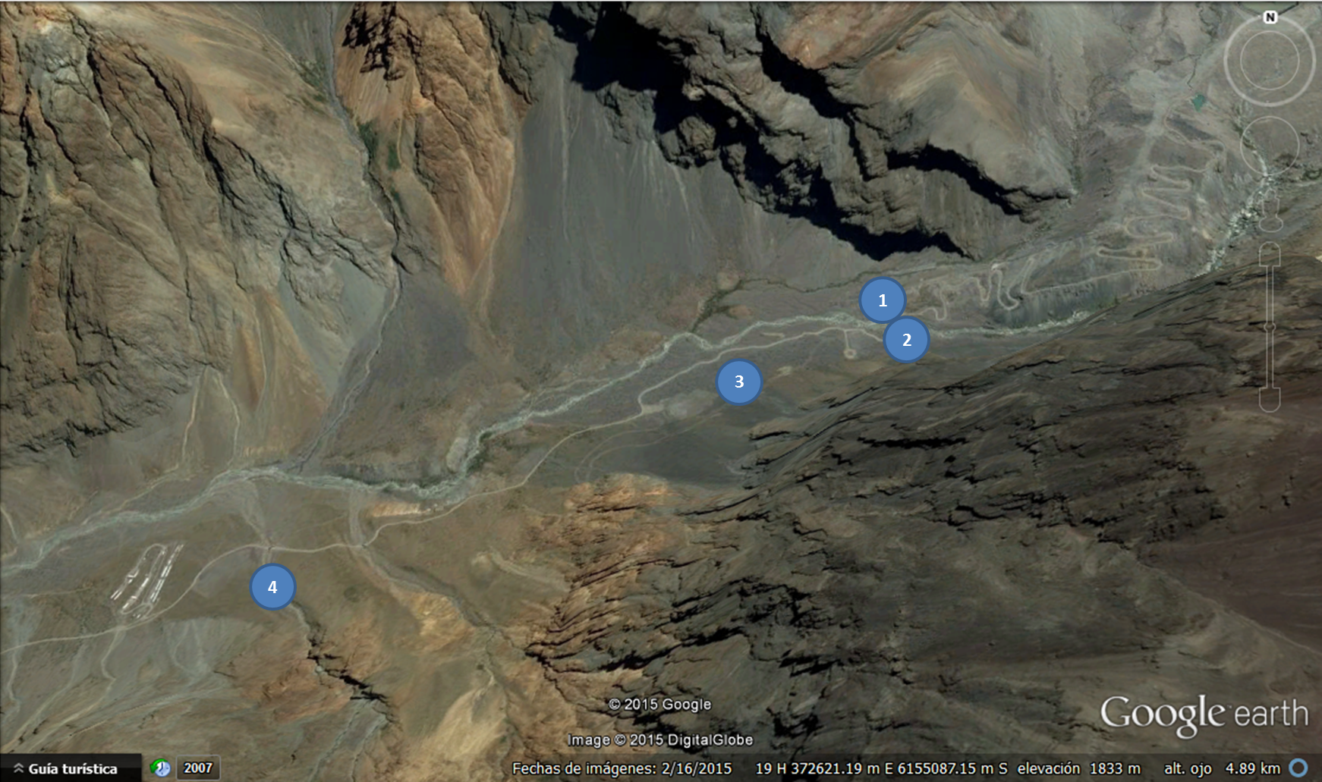

Detalle del Recorrido de la Inspección.

N° de estación | Nombre del sector | Descripción estación
1 | Casa de máquinas | Casa de máquinas y entorno
2 | Botaderos | Botaderos en camino de acceso
3 | Relocalización | Zona de relocalización quisquito
4 | varios | Línea de transmisión

Aspectos relativos al Seguimiento Ambiental.

Documentos Revisados.
Nombre del informe(es) revisado (s) | Aspecto ambiental relevante | Código  SSA | Fecha de recepción documento | Periodo que reporta |  | Organismo encomendado | Organismo revisor | Estado de conformidad | N° de hecho constatado
 |  |  |  | Desde | Hasta
Informe Trimestral n°8 de Auditoria Ambiental independiente, Etapa de Operaciones. Proyecto Hidroeléctrico San Andrés Part. n°1 | Flora y vegetación terrestre | 37813 | 10-08-2015 | 01-05-2015 | 31-07-2015 | -- | SMA | Conforme | 1

HECHOS CONSTATADOS.

De los resultados de las actividades de fiscalización, asociadas a los Instrumentos de Carácter Ambiental indicados en el punto 3, se puede indicar que los principales hallazgos detectados se presentan a continuación. Respecto de los hechos que constituyen las conformidades, estos se encuentran descritos en las actas de inspección ambiental:

  - Afectación de Fauna

Número de hecho constatado: 1 | Estación N°: 1, 2, 3, 4
Documentación entregada: -
Exigencias:
Considerando 4. RCA 34/2010
Instalación de Elementos disuasivos.
Cómo medida de protección para la avifauna presente en el área (ver anexo EA-1 de la DIA) y de mantenimiento de la operatividad de la línea de transmisión, especialmente para el caso del loro Tricahue, la línea considera la instalación de elementos disuasivos, entre los cuales se destacan:

Desviadores de Vuelo: unidades o varillas de forma helicoidal, la cual presenta dos secciones. La sección más delgada y alargada tiene como función la adhesión de este
Al cable de guardia, mientras que la secci+on de mayor radio, provee aa toda ave de una imagen visula, que advierte la presencia de la l+inea y obliga a ésta a realizar maniobras de desvío de su vuelo.
Estos dispositivos serán ubicados en los cables de guardia, entre los postes 51 y 85, en una extensión aproximada de 3,9 Km. correspondiente a aquellas zonas con maypr actividad de vuelo del loro tricahue y que se encuentran realcionadas con la presencia de las loreras La Pascuala, Azufre y Portillo

Peinetas (Guardaperchas) : Cada estructura contará con peintas (guardaperchas) especialmente dieñadas para evitar la pose de aves sobre los aisladores. Estas corresponden básicamente a un conjunto de puntas de acero que se colocan sobre los aisladores. Lo anterior tiene como objetivo, evitar uso de postes como percheros en los puntos que impliquen riesgo de contacto de aves con conductores. […]

Hechos:

- Durante la actividad de fiscalización realizada con fecha 29-10-2016, no se observaron visualizadores de vuelos de aves en cable guía de la línea de transmisión, para los sectores observados, sólo se observó baliza en los cruces de quebradas.
- Se constató la existencia de peineta o guardapercha en una de las torres.
- Con fecha 7 de enero 2016, se solicitó al titular mediante Ordinario N° 27, ”Acreditar el cumplimiento del compromiso indicado en la RCA 34/2010 considerando 4.” Instalación de Elementos disuasivos. Cómo medida de protección para la avifauna presente en el área (ver anexo EA-1 de la DIA) y de mantenimiento de la operatividad de la línea de transmisión, especialmente para el caso del loro Tricahue, la línea considera la instalación de elementos disuasivos […].para los cables de guarda ubicados entre los postes 51 y 85, correspondientes a las zonas con mayor actividad de vuelo del loro tricahue y que se encuentran relacionadas con la presencia de las loreras La Pascuala, Azufre y Portillo Así mismo, el cumplimiento la existencia de Peinetas (Guardaperchas) en cada estructura sobre los aisladores para evitar el uso de postes como percheros en los puntos que impliquen riesgo de contacto de aves con conductores”. En relación a lo anterior, el titular dio respuesta a la solicitud realizada con fecha 28 de enero 2016 en la cual indica lo siguiente:
- “ La resolución N° 34/2010 como la DIA “sistema de de transmisión eléctricaSan Andrés”, no fue ejecutado como en ellas se indican, lo anterior, producto de modificaciones en el proyecto de transmisión eléctrica respecto al trazado, voltaje y el tipo de estructura (de poste a torres). Las modificaciones anteriormente indicadas, se presentaron en la DIA “Optimización Línea de transmisión San Andrés” y fueron aprobadas mediante RCA N° 30/2012. Esta DIA fue la que se materializó en terreno, y sobre la cual se remite la información de la instalación de elementos disuasivos en el cable de guardia y la instalación de la “peinetas” (guardaperchas( en la parte superior de las estructuras sobre los aisladores en el área relacionada con el Loro Tricahue.

- Los medios verificadores entregados por el titular corresponden:
- Registro fotográfico con la instalación de elementos disuasivos en el cable de guardia en el tramo comprendido entre las torres 28 y 42.
- Registro fotográfico de la instalación de las Peinetas (guardaperchas) en la parte superior de las estructuras sobre los aisladores.

OTROS HECHOS.

Otro hecho N°1
Descripción:

    - En relación al cumplimiento de la Resolución 574/2012 de la SMA modificada por Resolución exenta 1.518/2013, que instruye a los titulares de Resoluciones de Calificación Ambiental proporcionar información asociada a las Resoluciones de Calificación Ambiental aprobadas, de acuerdo a los registros disponibles, se constata que la información referida a la razón social de la empresa, representante legal y fase del proyecto se encuentra enviada con fecha 31-01-2014 por parte del titular.

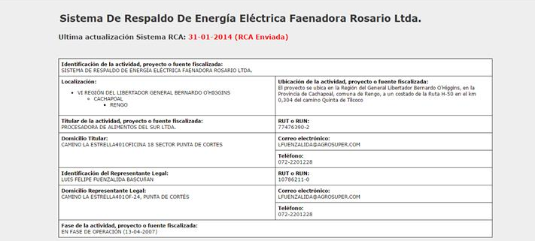

CONCLUSIONES.

De los resultados de las actividades de fiscalización, asociadas a los Instrumentos de Gestión Ambiental indicados en el punto 3, se puede indicar que los principales hechos detectados se presentan a continuación :

N° Hecho constatado | Materia específica objeto de la fiscalización ambiental. | Exigencia asociada | Hallazgo
1 | Afectación de fauna | Considerando 4. RCA 34/2010  Instalación de Elementos disuasivos.  Cómo medida de protección para la avifauna presente en el área (ver anexo EA-1 de la DIA) y de mantenimiento de la operatividad de la línea de transmisión, especialmente para el caso del loro Tricahue, la línea considera la instalación de elementos disuasivos, entre los cuales se destacan:  Desviadores de Vuelo: unidades o varillas de forma helicoidal, la cual presenta dos secciones. La sección más delgada y alrgada tiene como función la adhesión de este  Al cable de guardia, mientras que la sección de mayor radio, provee aa toda ave de una imagen visula, que advierte la presencia de la l+inea y obliga a ésta a realizar maniobras de desvío de su vuelo.  Estos dispositivos serán ubicados en los cables de guardia, entre los postes 51 y 85, en una extensión aproximada de 3,9 Km. correspondiente a aquellas zonas con maypr actividad de vuelo del loro tricahue y que se encuentran realcionadas con la presencia de las loreras La Pascuala, Azufre y Portillo  Peinetas (Guardaperchas) : Cada estructura contará con peintas (guardaperchas) especialmente dieñadas para evitar la pose de aves sobre los aisladores. Estas corresponden básicamente a un conjunto de puntas de acero que se colocan sobre los aisladores. Lo anterior tiene como objetivo, evitar uso de postes como percheros en los puntos que impliquen riesgo de contacto de aves con conductores. […] | No se observó la presencia de elementos disuasivos de avifauna del tipo visualizadores de vuelo en cable guía de línea de transmisión observada durante la actividad de fiscalización de fecha 29-10-2015. Adicionalmente, sólo se observó la existencia de peineta en una torre.  Debido a lo anterior se solicitó al titular la acreditación mediante medios verificadores consitentes en fotografías y coordenadas para cada una de las torres comprometidas en las exigencias, lo cual fue informado y acretddado por el titular de acuerdo a lo instruido.

ANEXOS.

N° Anexo | Nombre Anexo
1 | Acta de inspección ambiental de fecha 29-10-2015
2 | Carta ingresada con fecha 4 de noviembre del 2015, el Sr Jorge Luis Decurgez, Representante legal de Hidroeléctrica San Andrés Ltda
3 | Oficio Ord. N° 27 del 7 de enero 2016 de la Superintendencia del Medio Ambiente
4 | Carta ingresada con fecha 28 de enero del 2016, el Sr Jorge Luis Decurgez, Representante legal de Hidroeléctrica San Andrés Ltda

